
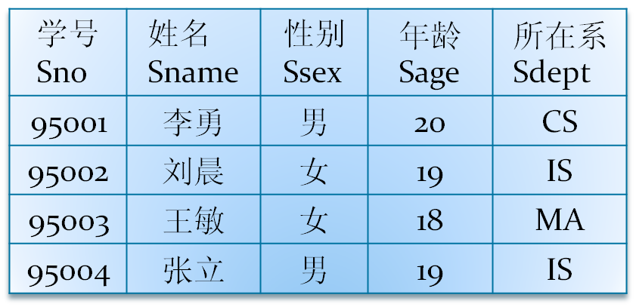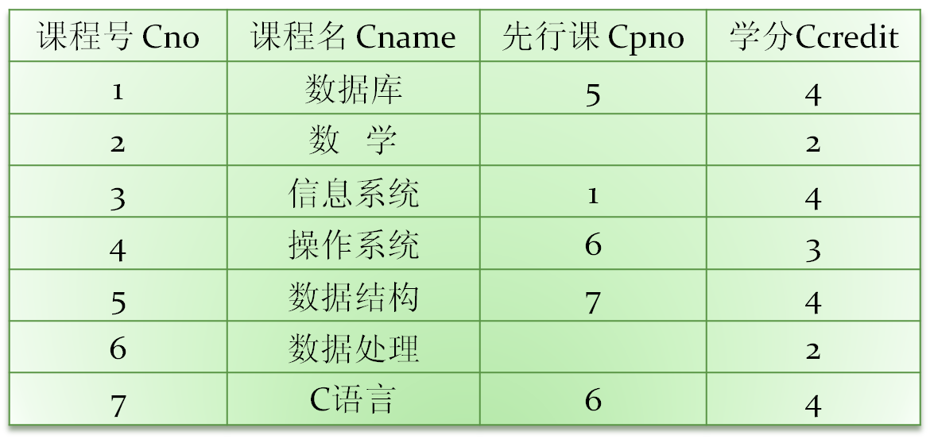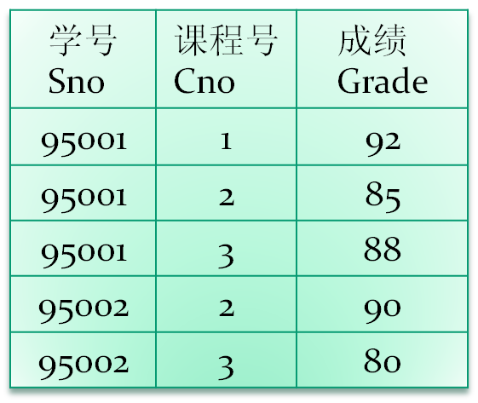
学生课程数据库
Student
Course
SC

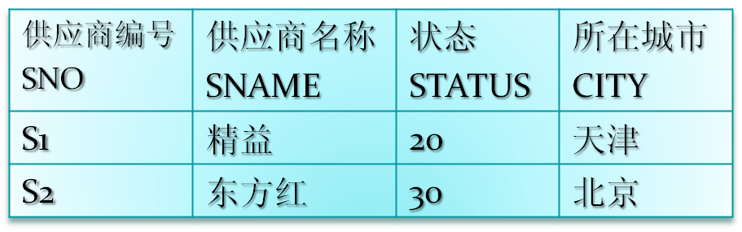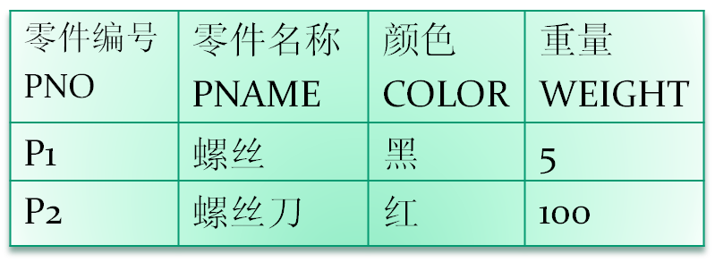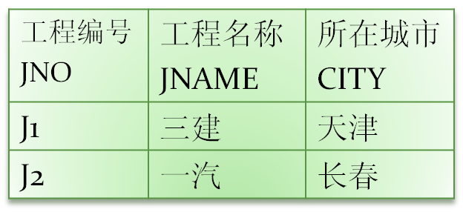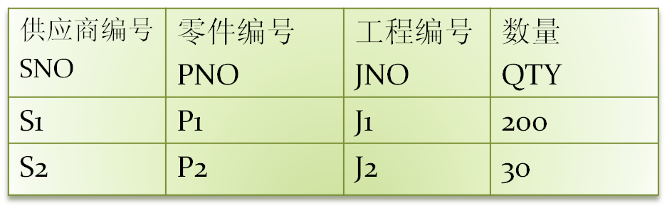
SPJ数据库
S表（供应商表）
P表（零件表）
J表（工程表）
SPJ表（供应情况表）
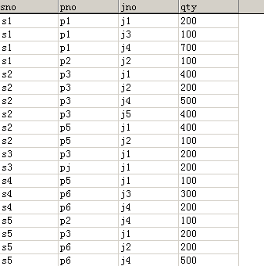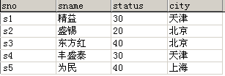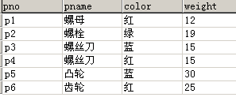

试用关系代数完成如下查询
- 求供应工程J1零件的供应商号码SNO
- 求供应工程J1零件P1的供应商号码SNO
- 求供应工程J1零件为红色的供应商号码SNO
- 求没有使用北京供应商生产的红色零件的工程号JNO
- 求至少用了供应商S1所供应的全部零件的工程号JNO
1、求供应工程J1零件的供应商号码SNO
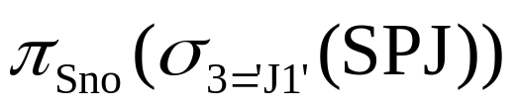

2、求供应工程J1零件P1的供应商号码SNO

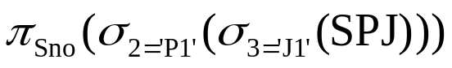

3、求供应工程J1零件为红色的供应商号码SNO
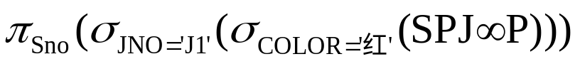

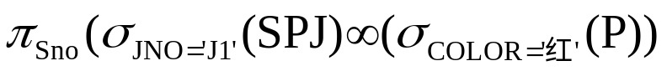或

4、求没有使用北京供应商生产的
红色零件的工程号JNO
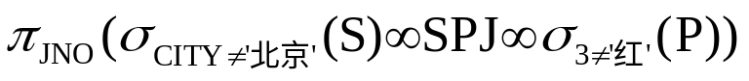

5、求至少用了供应商S1所供应的
全部零件的工程号JNO
